SPRINT
SPRINT | ISSUE | VERSÃO DO PACOTE
#CRV Com/Varejo - S#25-08 | ENTERMODA-26252 | Linx ERP 8.1 HF 02.25.010

ESPECIFICAÇÃO DO AMBIENTE DE TESTES
BANCO DE TESTE | INOVACAO_LinxERP
SERVIDOR | qa-erp-db.linxdev.local
DATA DO TESTE | 22/08/2025
FILIAL | Matriz
ANALISTA | Claudino
ID TESTLINK | SHOP-VL-9252, SHOP-VL-9253, SHOP-VL-9254, SHOP-VL-9255, SHOP-VL-9256, SHOP-VL-9257, SHOP-VL-9258, SHOP-VL-9259, SHOP-VL-9260, SHOP-VL-9261, SHOP-VL-9262, SHOP-VL-9263, SHOP-VL-9264, SHOP-VL-9265

Cenários de Testes:
SHOP-VL-9252 : Validar Integrações por Filiais

Dado que o usuário acesse a tela 500007
E selecione uma filial existente
E informe tipo de integração "Vendas"
E informe a plataforma de integração "API"
E defina período de vigência inicial e final válidos
E informe a data/hora da referência temporal de extração
Quando o usuário salvar a integração
Então o sistema deve registrar o vínculo na tabela INTEGRACAO_FILIAL.

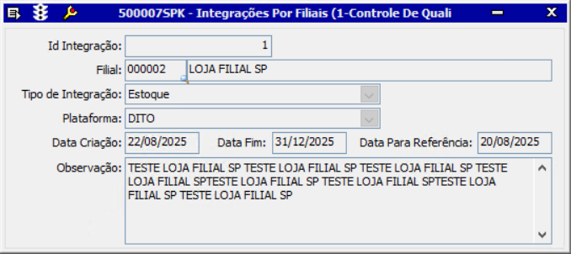

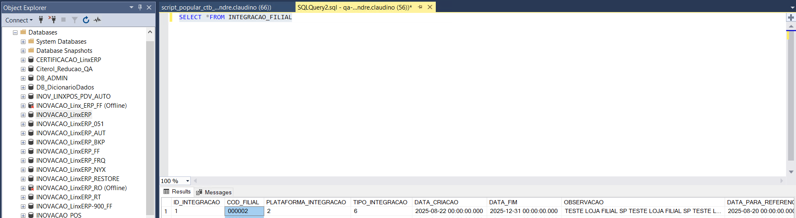

SHOP-VL-9253 : Validação de preenchimento obrigatório

Dado que o usuário acesse a tela 500007
Quando tentar salvar integração sem informar filial, tipo ou plataforma
Então o sistema deve bloquear o salvamento e exibir mensagem de erro.

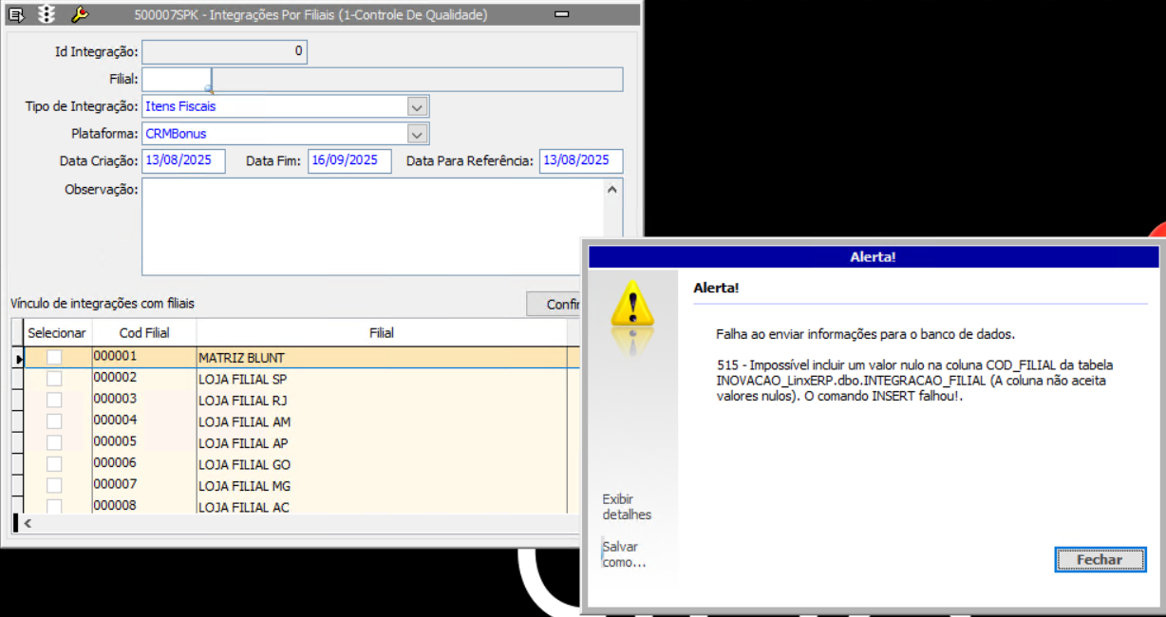

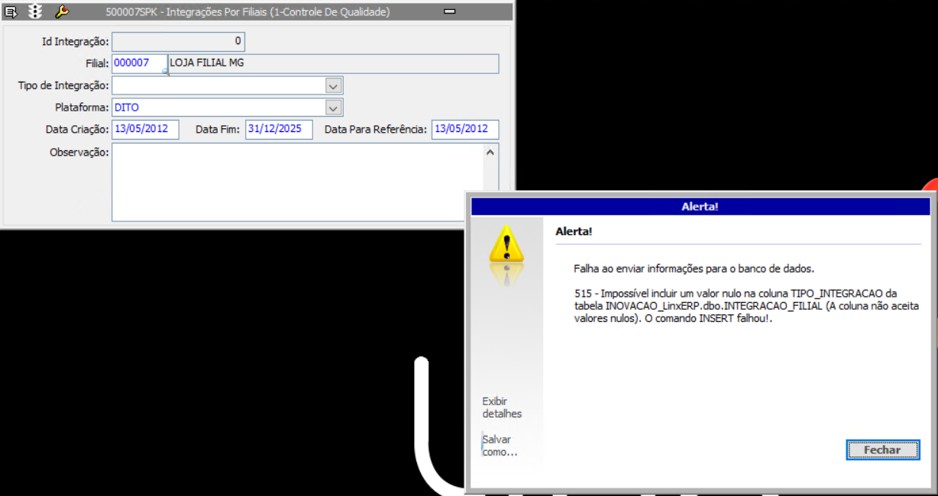

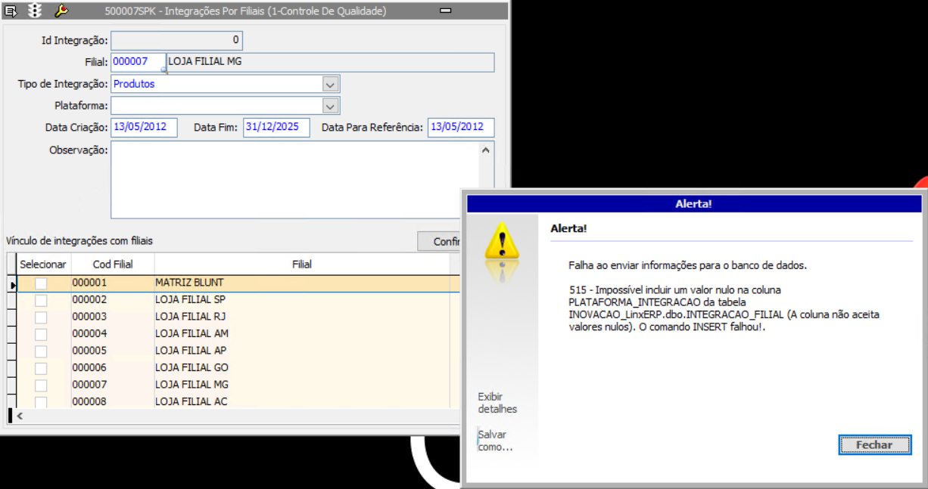

SHOP-VL-9254 : Validação da Data de Criação

Dado que o usuário deixe o campo "Data de Criação" em branco
Quando tentar salvar a integração
Então o sistema deve exibir mensagem perguntando se deseja assumir a data atual.

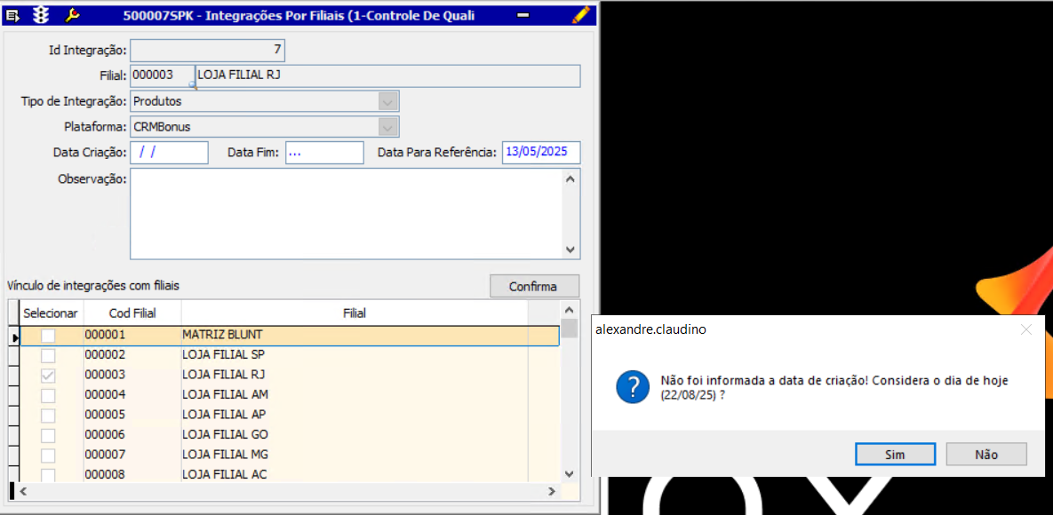

SHOP-VL-9255 : Validação de Cadastro sem Data Final
Dado que o usuário preencha filial, tipo de integração, plataforma, vigência inicial e demais campos obrigatórios
E deixe o campo "Data Fim" em branco
Quando salvar a integração
Então o sistema deve permitir o salvamento normalmente

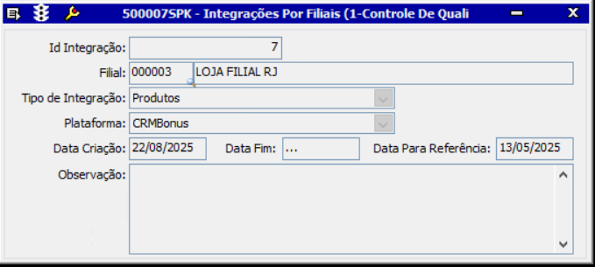

SHOP-VL-9256 : Validação de obrigatoriedade da Data para Transferência

Dado que o usuário deixe o campo "Data para Transferência" em branco
Quando tentar salvar a integração
Então o sistema deve exibir mensagem de erro informando que o campo não pode ser nulo.

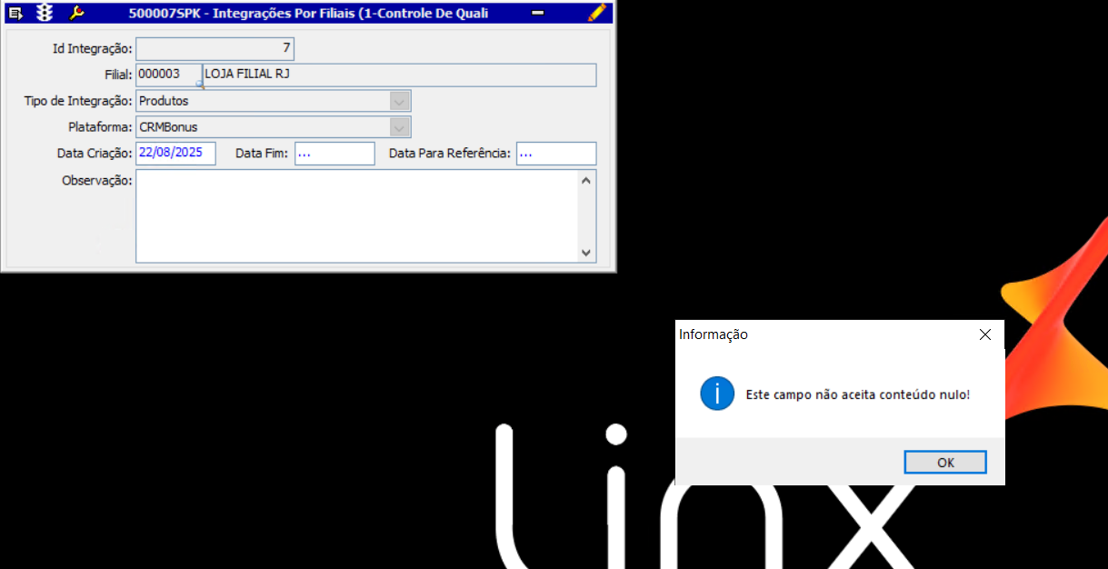

SHOP-VL-9257 : Validar a Alteração de dados cadastrados

Dado que o usuário acesse a tela 500007
E selecione integração existente
Quando tentar alterar a plataforma de "XXX" para "YYYY"
Então o sistema deve deixar os campos Filial, Tipo de Integração e Plataforma desabilitados.

Antes:

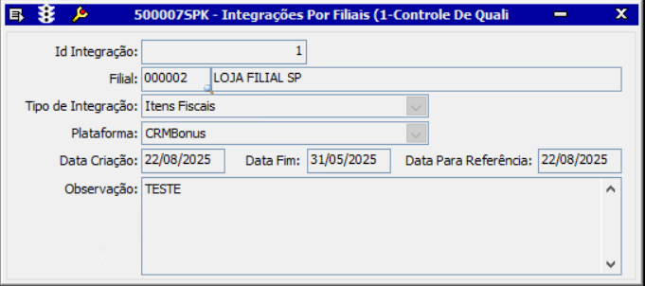

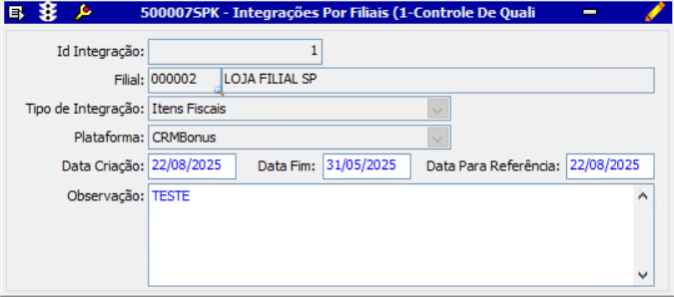

SHOP-VL-9258 : Validar Pesquisa e exibição de integrações
Dado que o usuário acesse a tela 500007
Quando selecionar uma filial
Então o sistema deve exibir todas as integrações ativas e inativas vinculadas a essa filial.

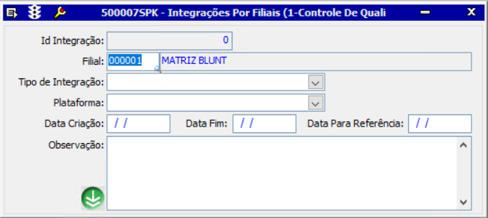

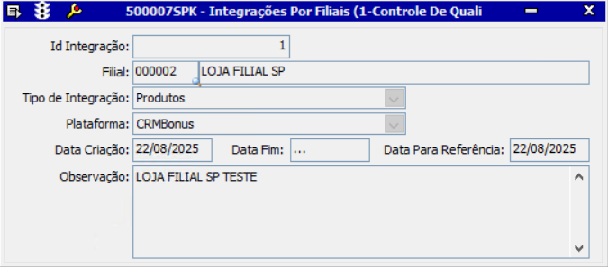

SHOP-VL-9259 : Validação do Controle da extração de dados
Dado que o usuário registre uma integração com referência temporal 01/01/2025 00:00
Quando consultar a tabela INTEGRACAO_FILIAL
Então o campo correspondente deve refletir corretamente o valor salvo.

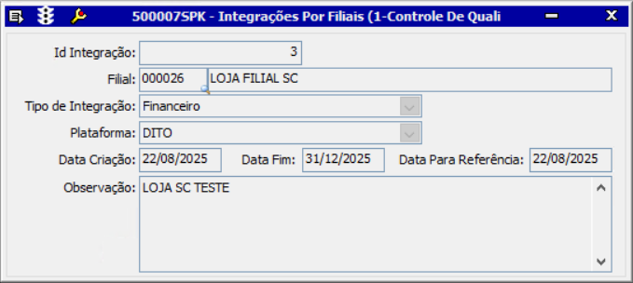

SHOP-VL-9260 : Validar a performance em volume de dados

Dado que o usuário (ou script) tente inserir milhares de integrações simultaneamente
Quando a carga for processada
Então o sistema deve gravar corretamente todas as integrações sem travamentos críticos.

DECLARE @i INT = 1;

WHILE @i <= 10000
BEGIN
INSERT INTO INTEGRACAO_FILIAL (
COD_FILIAL,
PLATAFORMA_INTEGRACAO,
TIPO_INTEGRACAO,
DATA_CRIACAO,
DATA_FIM,
OBSERVACAO,
DATA_PARA_REFERENCIA
)
VALUES (
CASE WHEN @i % 4 = 1 THEN '000002'
WHEN @i % 4 = 2 THEN '000003'
WHEN @i % 4 = 3 THEN '000026'
ELSE '000042' END, -- alterna filial

CASE WHEN @i % 2 = 0 THEN 1 ELSE 2 END, -- alterna plataforma

(@i % 8) + 1, -- tipos 1 a 8

DATEADD(SECOND, @i, '2024-01-01'), -- DATA_CRIACAO sempre diferente
DATEADD(SECOND, @i + 3600, '2024-01-01'), -- DATA_FIM = 1h depois
CONCAT('Carga massiva registro ', @i), -- OBSERVACAO
DATEADD(SECOND, @i, '2024-01-01') -- DATA_PARA_REFERENCIA igual à criação
);

SET @i += 1;
END;

PRINT 'Carga de 10.000 registros concluída com sucesso!';

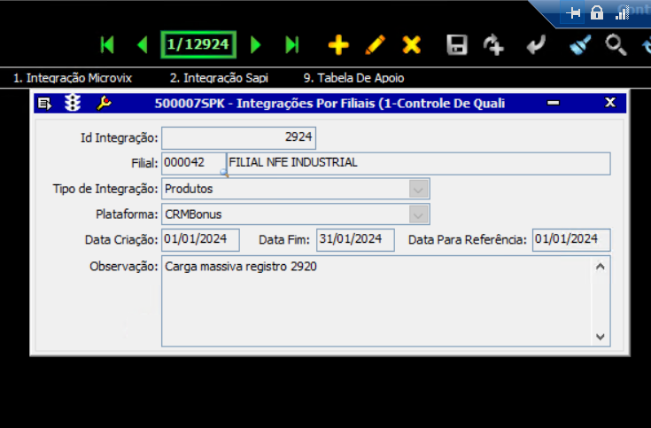

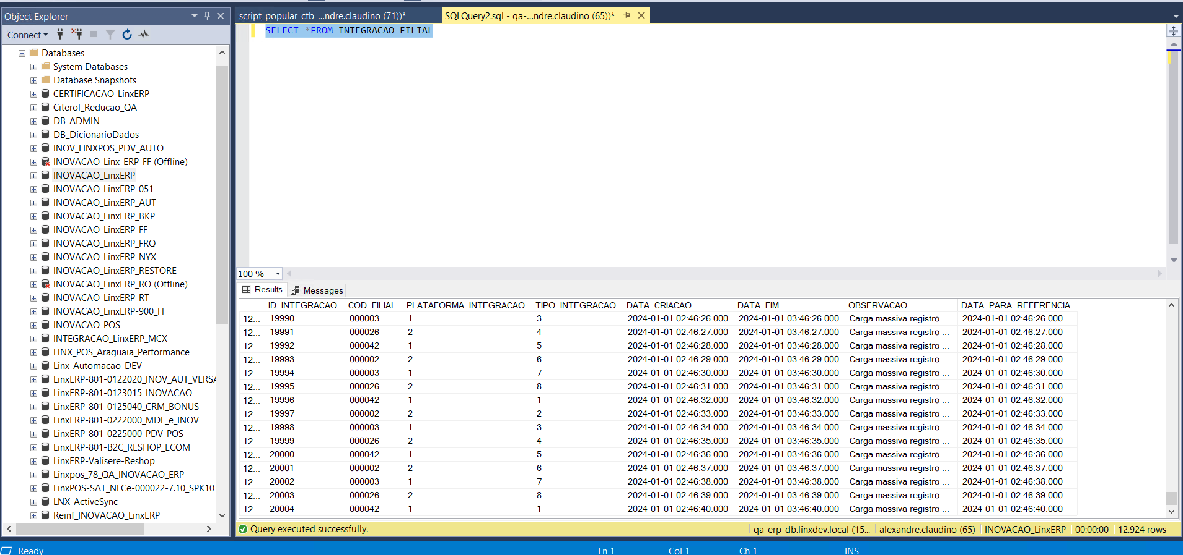

SHOP-VL-9261 : Validação de unicidade de integrações por filial.

Dado que o usuário acesse a tela de cadastro de integrações por filial (500007).
E preencha os campos da integração com os mesmos dados já existentes (Filial 000042, Tipo Produtos, Plataforma CRMBonus, Data Criação 01/01/2024, Data Para Referência 01/01/2024).
Quando clicar em Salvar.
Então o sistema deve impedir o salvamento e apresentar mensagem de erro informando que já existe uma integração com os mesmos parâmetros.

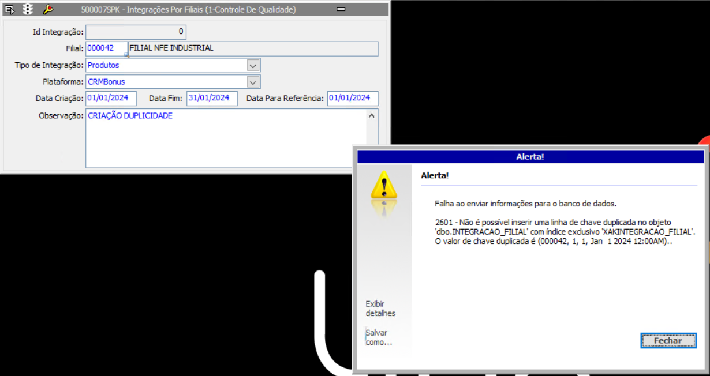

SHOP-VL-9262 : Validação de Prevalência na Edição de Clientes Duplicados

Dado que o Usuário A acessa a tela de Integrações Por Filial e abre o ID 2194 para edição.
Quando o Usuário B acessa a mesma tela e abre o mesmo ID 2194 para edição.
Então o Usuário A altera o campo “Plataforma” para CRMBonus e clica em Salvar.
E o Usuário B altera o campo “Plataforma” para CRMBonus e clica em Salvar.
Então ao Consultar o ID de Integrações de Filiais após as duas gravações.

Etapa 1

-- Inicia a transação sem finalizar
BEGIN TRANSACTION;

-- Usuário A edita a integração
UPDATE INTEGRACAO_FILIAL
SET OBSERVACAO = 'Edição Usuário A'
WHERE ID_INTEGRACAO = 2194; -- escolha um ID real

-- Aqui não dá COMMIT ainda!
-- Mantém a transação aberta simulando usuário A editando e não salvando

-- Usuário A confirma
COMMIT;

Etapa 2

-- Inicia uma transação em paralelo
BEGIN TRANSACTION;

-- Usuário B tenta alterar o mesmo registro
UPDATE INTEGRACAO_FILIAL
SET OBSERVACAO = 'Edição Usuário B'
WHERE ID_INTEGRACAO = 2194;

Etapa 3

SELECT ID_INTEGRACAO, COD_FILIAL, PLATAFORMA_INTEGRACAO,
TIPO_INTEGRACAO, DATA_CRIACAO, OBSERVACAO
FROM INTEGRACAO_FILIAL
WHERE ID_INTEGRACAO = 2194;
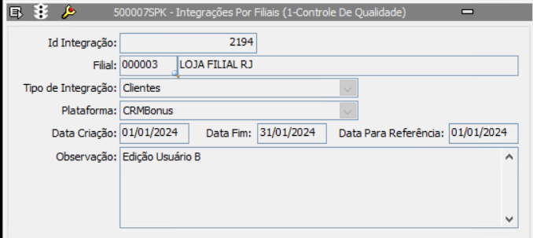

SHOP-VL-9263 : Validar a Segurança por configuração de telas no módulo

Dado que a tela 500007 esteja desabilitada no módulo de Integrações (014002spk)
Quando o usuário acessar o módulo de Integrações
Então a tela 500007 não deve ser listada ou exibida no menu/funções disponíveis.

Antes:

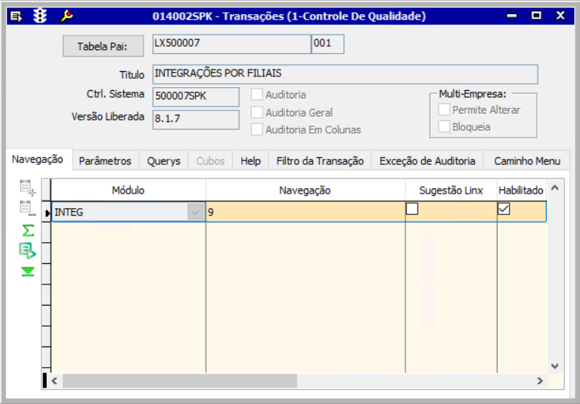

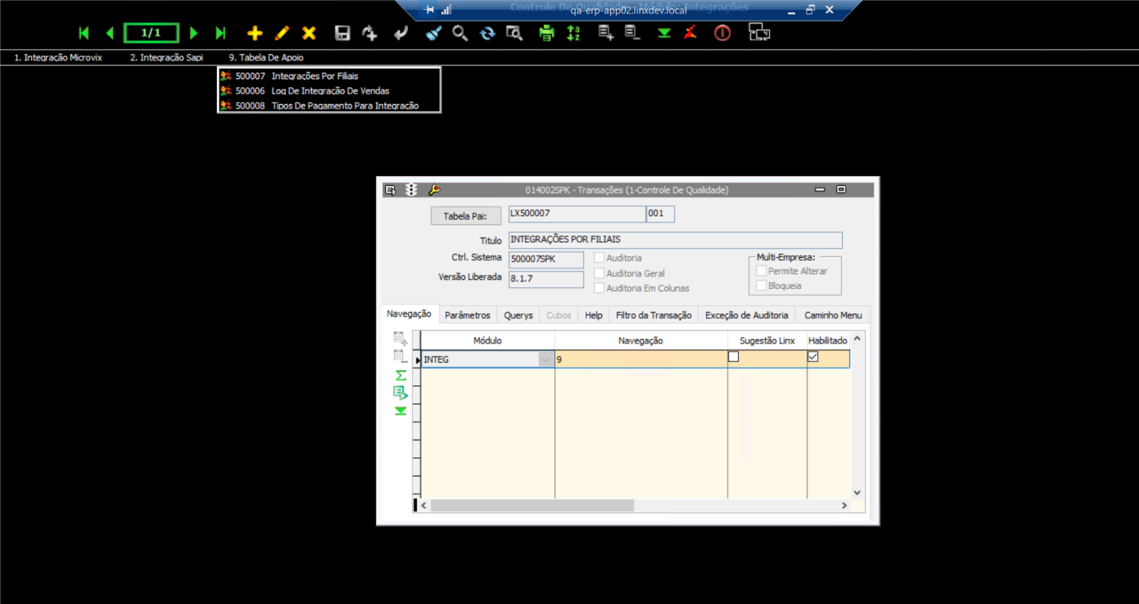

Depois:
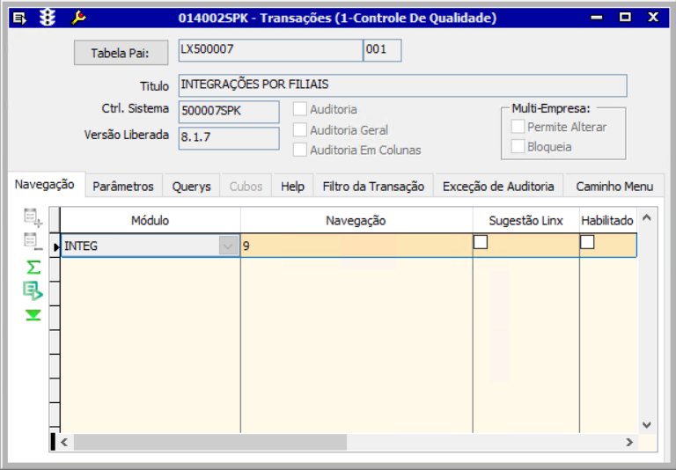

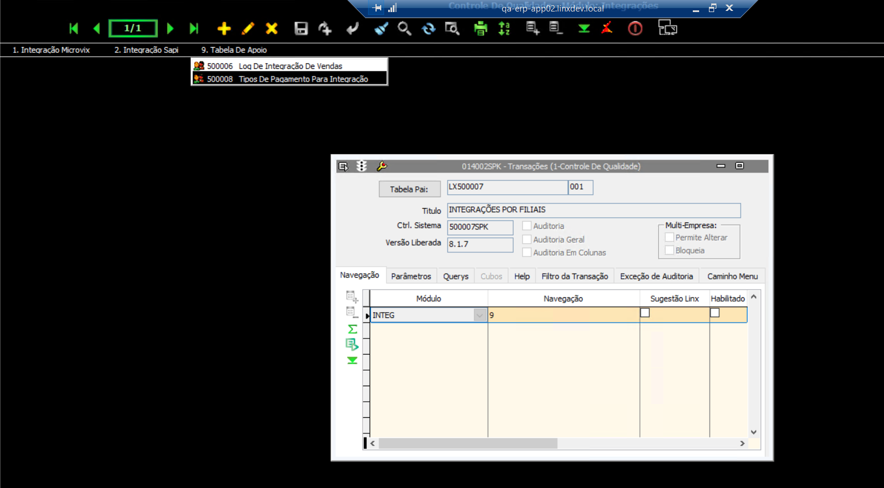

SHOP-VL-9264 : Validar a Exclusão de uma Filial

Dado que o usuário tente excluir integração em uso
Quando salvar a exclusão
Então o sistema deve permitir a operação.

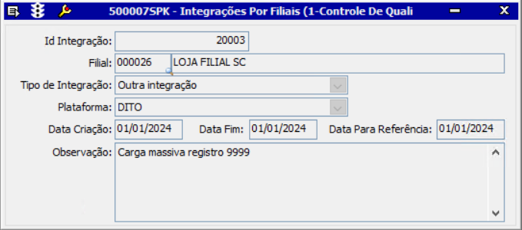

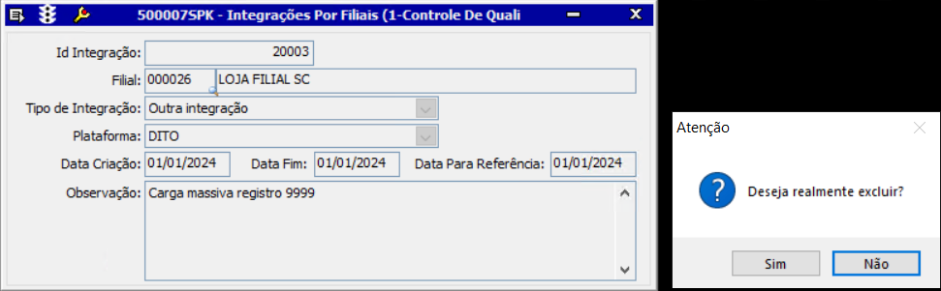

SHOP-VL-9265 : Validação de Usabilidade da tela 500007

Dado que o usuário abra a tela 500007
Quando navegar pelos campos
Então o sistema deve indicar claramente os campos obrigatórios e regras (ex.: tooltip, asterisco,

